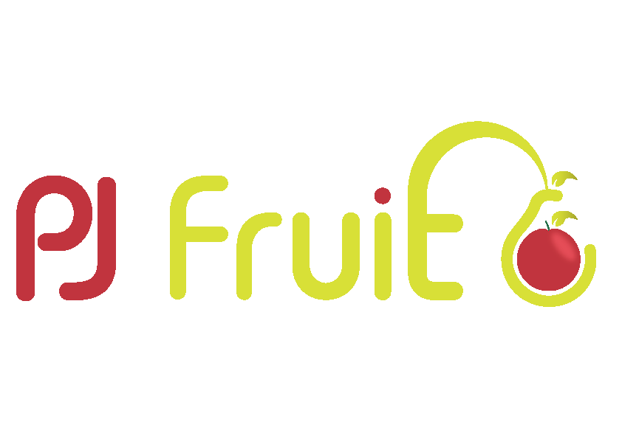

Hoevewinkel
Kozenstraat 77
3512 Stevoort
0483/99.46.49
www.pjfruit.be

Bestelformulier 07/10-21/10

Vul je gegevens in:

Je naam:
GSM-nummer:

Afhaling op woensdag tussen 16.00 en 19.00 uur en op zaterdag tussen 9.00 en 12.30 uur.
Voor afhaling op woensdagavond kan je bestellen tot dinsdag 17.00 uur.
Voor afhaling op zaterdagvoormiddag kan je bestellen tot vrijdag 13.00 uur.

Info:

Bestellen kan door dit formulier in te vullen en te mailen naar pjfruit@gmail.com.
Je kan het formulier ook online invullen via onze website www.pjfruit.be.

We ontvangen je bestelling graag minstens 1 dag op voorhand.

Heb je nog vragen? Dan kan je ons bereiken via 0483/99.46.49 of pjfruit@gmail.com.

Bedankt voor je bestelling!

Leen, Pieter Jan, Kristien, Elisa, Josse en Mia
PJ Fruit

B.T.W. BE 0765 213 895 KBC 7360 2130 7227 IBAN BE48 7360 2130 7227 BIC KREDBEBB

Bestelformulier

FRUIT

Product | Prijs | Aantal kg / stuks
Appels Early Jonagold | € 1,75 / kg
Appels Jonagold | € 1,75 / kg
Appels Gala | € 1,75 / kg
Appels Golden | € 1,75 / kg
Appels Bonita | € 1,75 / kg
Appels Wellant | € 1,75 / kg
Peren Conférènce | € 2,00 / kg
Peren Doyenné | € 2,00 / kg
Peren Sweet Sensation | € 2,00 / kg
Appelmoesappels | € 1,00 / kg
SAP

Product | Prijs | Aantal kg / stuks
Appelsap 1 liter | € 2,70 / stuk
Appelsap vatje 3 liter | € 7,00 / stuk
Appelsap 20 cl | € 1,50 / stuk
Appelkerssap 3 liter vatje | € 8,50 / stuk
Appelkerssap 1 liter | € 3,00 / stuk
Appelkerssap 20 cl | € 1,70 / stuk
Appel-gembersap 3 liter vatje | € 8,50 / stuk
STREEKPRODUCTEN GEMAAKT MET ONZE APPELS EN PEREN
Product | Prijs | Aantal kg / stuks
Appelgranola (zonder suiker, gezoet met appelsap) | € 8,50 / stuk
Appelthee met gember en kaneel “Jefkes Winterblend” | € 6,50 / stuk
Thee Appel, peer, rozenbottel en hibiscus “Jeannekes zomerblend” | € 6,50 / stuk
Gelei van appel & munt 250 gr | € 4,75 / stuk
Gelei van appel & kers 250 gr | € 4,75 / stuk
Confituur van appel met lavendel 250 gr | € 4,75 / stuk
Confituur van peer met gember 250 gr | € 4,75 / stuk
Confituur van appel en rabarber 250 gr | € 4,75 / stuk
Appelstroop 300 gr | € 3,50 / stuk
Perenstroop 300 gr | € 3,50 / stuk
Vloeibare perenstroop | € 4,00 / stuk
Appelmoes 400 gr | € 5,20 / stuk
Appelmoes van het huis (met stukjes en kaneel) 400 gr | € 5,20 / stuk
Peertjes op siroop | € 7,00 / stuk
Appelchips 30 gram | € 4,00 / stuk
Chocoladeparels met appel, yoghurt en kaneel – 200 gr | € 5,00 / stuk
Toffe peren zure snoepjes – 200 gram | € 5,00 / stuk
Tafelwater met appel, kaneel, steranijs en kardemom | € 9,00 /stuk
Navulling tafelwater | € 4,50 / stuk
Kruiden voor Glühsap | € 5,00 / stuk
Kweeperenlikeur | € 12,00 / stuk
Rode kool met appel | € 6,00 / stuk

GROENTEN

 | Product | Prijs | Aantal kg / stuks
 | Vastkokende aardappelen | € 2,85 / zak van 2 kg  € 4,75 / zak van 4 kg
 | Bloemige aardappelen | € 2,85 / zak van 2 kg
 | Frietaardappelen | € 2,85 / zak van 2 kg
 | Zoete aardappel | € 4,00 / kg
 | Uien | € 1,60 / zak van 1 kg  € 2,20 / zak van 2 kg
 | Rode ajuin | € 1,60 / zak van 1 kg
 | Sjalotten | € 5,00 / kg
 | Champignons | € 1,80 / bakje
 | Kastanjechampignons | € 2,90 / bakje
 | Shii-take | € 5,75 / bakje
 | Oesterzwammen | € 5,75 / bakje
 | Wortelen | € 1,30 / kg
Witloof |  | € 3,10 / kg
Prinsessenboontjes |  | € 7,80 / kg
Snijbonen |  | € 12,00 / kg
 | Prei | € 2,20 / kg
 | Groene selder | € 1,80 / stuk
 | Knolselder | € 2,20 / stuk
 | Komkommer | € 1,30 / stuk
 | Aubergine | € 1,80 / stuk
 | Spinazie | € 11,20 / kg
 | Kropsla | € 1,50 / stuk
 | Bloemkool | € 2,50 / stuk
 | Broccoli | € 2,20 / stuk
 | Spitskool | € 3,50 / stuk
 | Chinese kool | € 2,50 / stuk
 | Paksoi | € 1,60 / stuk
 | Rode kool | € 2,30 / stuk
 | Witte kool | € 2,10 / stuk
 | Savooikool | € 3,80 / stuk
 | Trostomaten | € 4,20 / kg
 | Kerstomaten | € 8,50 / kg
 | Witte raapjes | € 2,10 / bussel
 | Rode biet | € 4,00 / kg
 | Koolrabi | € 1,90 / stuk
 | Peterselie | € 2,20 / bussel
 | Waterkers | € 2,10 / bussel
 | Kervel | € 2,80 / bussel
 | Lenteui | € 1,50 / bussel
 | Spruiten | € 6,90 / kg
 | Pastinaak | € 1,50 / stuk

ZUIVEL

Product | Prijs | Aantal stuks
Yoghurt natuur 500 ml | € 3,00 / pot
Yoghurt met appel 150 ml | € 1,50 / potje
Yoghurt met peer 150 ml | € 1,50 / potje
Yoghurt met aardbei 150 ml | € 1,50 / potje
Yoghurt met kers 150 ml | € 1,50 / potje
Yoghurt met framboos 150 ml | € 1,50 / potje
Yoghurt met wilde bosbes 150 ml | € 1,50 / potje
Blokje kaas Clémence (natuur) | € 5,00 / stuk
Blokje kaas Soo (zwarte en groene peper) | € 5,00 / stuk
Blokje Zomerse Heidebol (tomaten, basilicum, tijm) | € 5,00 / stuk
Blokje bieslookkaas | € 5,00 / stuk
Blokje kaas Rikske (bier) | € 5,00 / stuk
Blokje kaas Sint-Lucie (truffel) | € 5,00 / stuk
Hoeveboter 250 gram | € 4,50 / stuk
Eieren | € 0,50 / stuk
STREEKPRODUCTEN

Product | Prijs | Aantal stuks
Bosvruchtenconfituur 225 gram | € 4,60 / stuk
Confituur van puur pruim | € 4,60 / stuk
Confituur van braam en violette 225 gram | € 4,60 / stuk
Confituur puur aardbei 225 gram | € 4,60 / stuk
Confituur puur kers 225 gram | € 4,60 / stuk
Chocopasta | € 4,50 / stuk
Uienconfijt 225 gram | € 5,50 / stuk
Veenbessenconfijt 225 gram | € 5,50 / stuk
Honing vast | € 8,00 / stuk
Honing vloeibaar | € 8,00 / stuk
Haspengouwse mosterd 230 gram | € 4,60 / stuk
Appelazijn – Azwijn 250 ml | € 10,00 / stuk
Belgische saffraan + receptkaart | € 8,50 / stuk
Noorderkrieken op lichte siroop 720 gram | € 5,50 / stuk
Mirabellen op lichte siroop 720 gram | € 5,50 / stuk
Vlierbloesemsiroop 240 ml | € 7,00 / stuk
Opa Jan Wonderlijke Speculoos - 5 stuks | € 5,00 / stuk
Opa Jan Wonderlijke Speculoos met amandel - 5 stuks | € 5,00 / stuk
Opa Jan Wonderlijke Speculoos – 10 mini’s | € 3,00 / stuk
Opa Jan Wonderlijke Speculoos – 25 mini’s | € 7,00 / stuk
Pasta spaghetti | € 6,00 / stuk
Pasta tagliatelle | € 6,00 / stuk
Pasta fusilli | € 6,00 / stuk
Think Tomato tomatensaus | € 7,20 / stuk
Appeljenever 50 cl | € 13,50 / stuk
Perenadvocaat 20 cl | € 8,50 / stuk
Advocaat 20 cl | € 10,00 / stuk
Seprosa Haspengouwse schuimwijn | € 13,00 / stuk
BiZonder Witte Wijn – Domein Cuvelier | € 16,00 / stuk
BizTro Witte Wijn – Domien Cuvelier | € 16,00 / stuk
BizBarr Witte Wijn – Domein Cuvelier | € 19,00 / stuk
BizNoir Rode Wijn – Domein Cuvelier | € 22,00 / stuk
BiZoet Ijswijn – Domein Cuvelier | € 26,00 / stuk
BizJoe Mousserende Wijn – Domein Cuvelier | € 25,00 / stuk
CuBiz Mousserende Wijn – Domein Cuvelier | € 22,50 / stuk

Weekbox Groenten en Fruit:  1 kg Early Jonagold, 1 kg Conférènce, 2 kg vastkokende aardappelen, 500 gram wortelen, 1 venkel, 500 gram prei, 1 koolrabi, 1 paprika, 300 gram snijbonen |  | € 17,50 / stuk

